Тундра
Тундра занимает 1/5 часть территории России. Тысячелетия назад поселились на этих землях люди.  Но из-за суровых природных условий тундра заселена редко.  Плотность населения в тундре невелика: меньше 1 человека  на I кв. км. Здесь живут ханты, манси, эскимосы, эвенки,  саами, ненцы, якуты, чукчи и др.  Коренные жители занимаются оленеводством,  рыболовством, охотой (песцы, морской зверь).  Оленеводство—основа хозяйственной деятельности коренных жителей тундры. В России сосредоточено 71% мирового поголовья северных оленей — 2,2 млн. домашних и около 800 тысяч диких. Олень дает жителю Севера все— мясо употребляют в пищу, из шкур изготовляется одежда, обувь, переносные жилища—чумы, яранги. Не менее важен олень как транспортное средство | 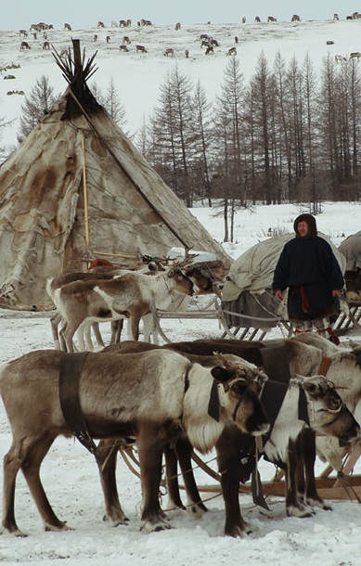

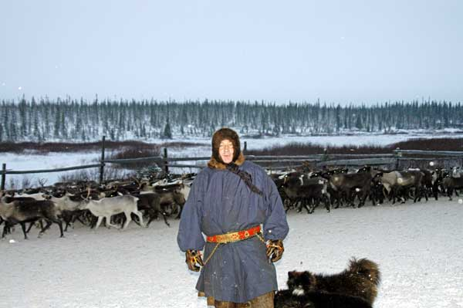
В северных районах тундры широко распространено ездовое собаководство. Собачьи упряжки надежнее даже некоторых современных видов транспорта. Они не подведут в пургу, когда техника бессильна. Упряжка в 10 — 12 собак ненецких лаек везет нарты с грузом 400 — 500 кг со скоростью 7 — 10 км/ч. За сутки собачья упряжка с грузом проходит 70 — 80 км, а налегке 150 — 200 км. Из собачьих шкур шьют очень теплую одежду и обувь.
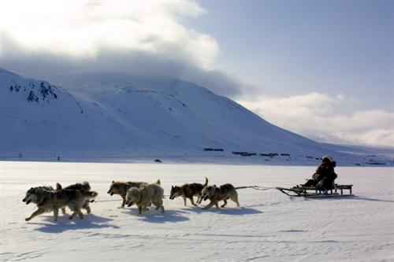
Местное население тундры долгое время жило в полном согласии с природой. Коренные жители края веками вырабатывали правила поведения в окружающей природе, меры защиты и сохранения ее богатств.

